Bolzenanker FBN II 8/5 K R FBN II 8/5 (8x55) K R BOLZENANKER

fischerwerke

Eigenschaften

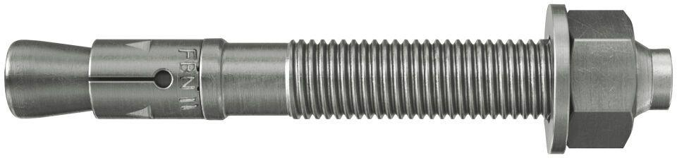

GTIN:

4048962091106

HAN:

508007

Art der Anker

Bolzenanker

Werkstoff

Edelstahl

Länge (mm)

55,00

Durchmesser (mm)

8,00